Муниципальное бюджетное дошкольное образовательное учреждение муниципального образования город Краснодар
«Центр развития ребенка - детский сад №107 «Русалочка».

Консультация для родителей «Развитие речевой активности детей 5–6 лет».

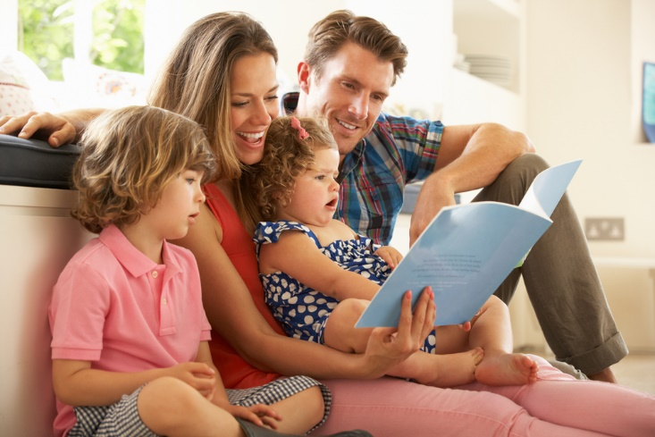

Подготовила воспитатель высшей категории:
Цыганник Галина Владимировна.

г. Краснодар
2020 г

Для того чтобы заниматься развитием речи дошкольников самостоятельно, совсем необязательно превращать занятия в школьные уроки. Существует множество игр, незамысловатых упражнений по развитию речи у детей, которые легко использовать по дороге в детский сад, на прогулке или перед сном ребенка. Используйте для этих занятий то, что ваш ребёнок видит вокруг: дома, на улице, в детском саду. Можно вводить в его словарь названия не только предметов, но и их деталей и частей. «Вот автомобиль, а что у него есть?» - «Руль, сиденья, дверцы, колеса, мотор.»; - «А что есть у дерева?» - «Корень, ствол, ветки, листья». В возрасте 5-6 лет дети обычно хорошо усваивают названия основных цветов, значит их можно познакомить и с оттенками этих цветов (розовый, малиновый, темно-зеленый, светло-коричневый и т. д.).
Когда вы вместе с ребенком рассматриваете какой-то предмет, задавайте ему самые разнообразные вопросы: «Какой он величины? Какого цвета? Из чего сделан? Для чего нужен?». Можно просто спросить: «Какой он?», так вы побуждаете называть самые разные признаки предметов, помогаете развитию связной речи.
Названия свойств предметов закрепляются и в словесных играх. Спросите у ребенка: «Что бывает высоким?» - «Дом, дерево, человек.» - «А что выше - дерево или человек? Может ли человек быть выше дерева? Когда?». Или: «Что бывает широким?» - «Река, улица, лента.» - «А что шире - ручеек или река?». Так дети учатся сравнивать, обобщать, начинают понимать значение отвлеченных слов «высота», «ширина» и др. Можно использовать для игры и другие вопросы, которые помогают освоить свойства предметов: «Что бывает белым? Пушистым? Холодным? Твердым? Гладким? Круглым?». Можно сыграть с ребенком в игру «На что похоже?». Гуляя по лесу, задавайте ему такие вопросы: «На что похож лист, облако, тень от дерева?». Отвечайте сами, но слушайте внимательно и ребенка. Ведь у наших малышей такое непосредственное мышление и восприятие.
Целесообразно видоизменить игру, уделяя больше внимания сходству различных предметов:
- «Чем лист похож на бумагу? (Толщиной, легкостью.) А на траву? (Цветом.) А на каплю? (Формой.)»
Следующий вид упражнений – чисто говорки, скороговорки. Важно, чтобы дети поняли, что необходимо говорить не только быстро, но и чисто, ясно для окружающих. Скороговорки можно найти в разных детских книжках: «Из-под топота копыт пыль по полю летит», «На горе трава, на траве дрова».
Очень нравится детям такое упражнение. Попросите произнести одну и ту же фразу с разными интонациями (нежно, зло, вопросительно, с удивлением, с радостью, со страхом, приказывая, прося, умоляя, громко, тихо): «Милая моя, ты не спишь!»; «Вы ели на завтрак мороженое?»; «Мама купила (купи) виноград»; «Скорее домой!»; «У нас кончился хлеб».
Подобные задания помогут малышу развить речь, воображение, избавиться от скованности, научат смеяться над своими ошибками, не стесняясь товарищей.
Само собой разумеется, для развития речи дошкольника трудно переоценить значение сказок, стихов, других художественных произведений. Чтение произведений обогащает словарь ребенка, развивает его связную речь, учит пониманию переносного значения слов. Конечно, происходит все это постепенно. 2-3-летний малыш постепенно учится слушать текст, отвечать на вопросы взрослых. Ребенок четвертого года жизни почти дословно запоминает текст сказки, последовательность действий в ней.
Научиться пересказывать малышам хорошо помогает так называемый отраженный пересказ. Взрослый начинает фразу: «Жили-были де.», а ребенок ее заканчивает: «. да баба»; взрослый: «И была у них.», ребёнок: «. курочка Ряба» и т. д. Потом можно перейти к пересказу по вопросам: «Кого встретил Колобок?» - «Зайчика» - «Какую песенку Колобок ему спел?» и т. д.
Когда ребенок овладеет умением пересказывать сказки, предложите ему для пересказа небольшие рассказы с несложным сюжетом. Например, рассказы Л. Н. Толстого для детей.
Очень охотно дети передают сюжеты мультфильмов, кукольных спектаклей, цирковых представлений, когда содержание захватывает их эмоционально.
Дети 5-6 лет уже могут рассказать о событиях собственной жизни, о своем личном опыте, причем делать это очень выразительно.
Каждая речевая игра или упражнение, каждая беседа с ребенком - это неотъемлемая часть сложного процесса формирования речи. Если родители устранятся от этой работы, то нарушится целостность педагогического процесса. А ещё развитие речи дошкольников в игре — это ещё и дополнительная эмоциональная связь между вами и вашим ребенком, это радость от общения, формирование доверительных и дружеских отношений.

